Dipartimento di studi in lingua italiana
dell’ Università Juraj Dobrila di Pola
Unione Italiana di Fiume
Città di Dignano
Comunità degli Italiani di Dignano
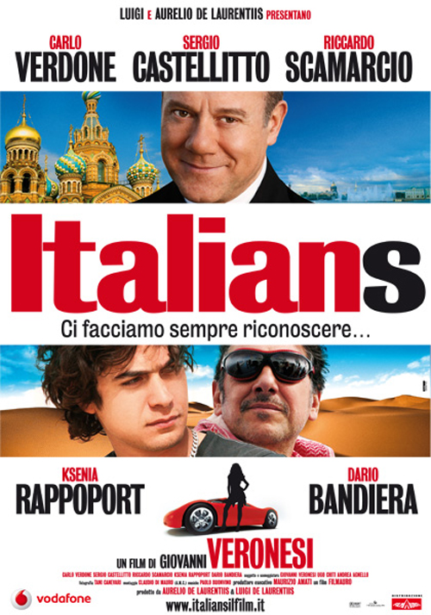

MERCOLEDÌ, 23 febbraio 2011
ore 18:00
PALAZZO BRADAMANTE

